Práctica de laboratorio

501-MArrabal-PAR101.docx

Objetivo de la práctica

El objetivo de la práctica es aprender a pasar archivos entre dos pc, entre pc y móvil y entre Windows y Linux.

Inventario de material necesario

Para realizar esta práctica se necesita un pc o dos, un portátil si no tienes dos pc o máquinas virtuales, un móvil y máquinas virtuales para la tercera parte.

Ejecución
Primera parte: Conectar dos sistemas con cable de red para compartir archivos.
- Renombrar los equipos para identificarlos. Hay que cambiarle el nombre a los dispositivos que vamos a conectar entre sí para tenerlos bien ubicados.
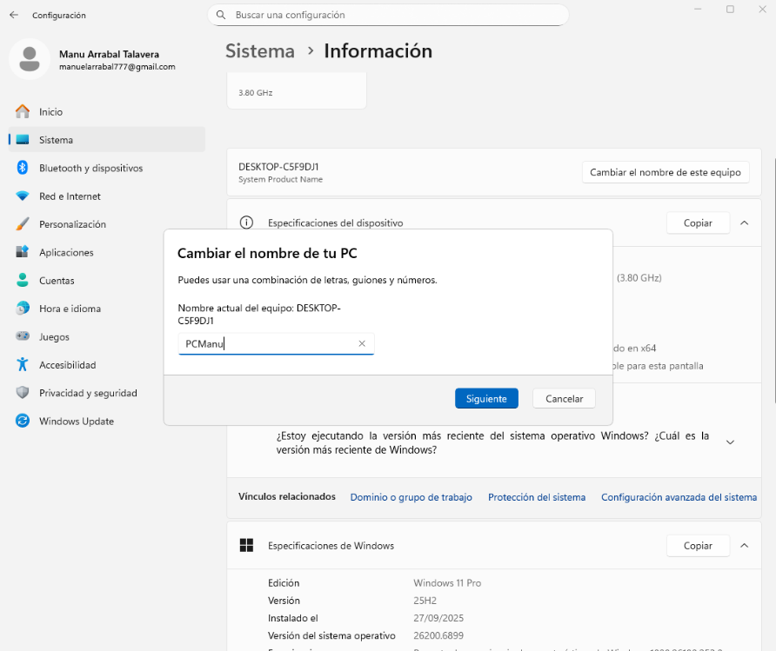
- Activar la detección de redes y uso compartido. Tenemos que activar la detección de redes y el uso compartido de archivos.
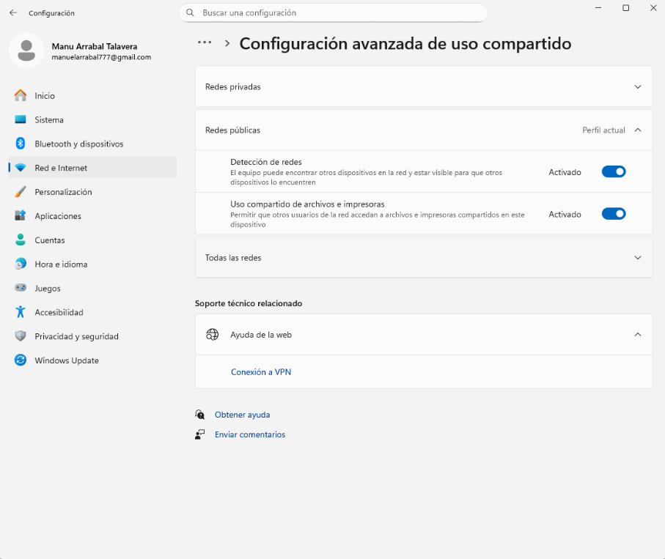
- Conectar los equipos con el cable de red. Para esto utilizaremos un cable LAN, Windows detectará y conectará ambos, estableciendo una conexión de área local.
- Transferir archivos entre computadoras. Compartir el contenido de una carpeta seleccionando acceso público, propiedades, compartir y seleccionando “todos”.
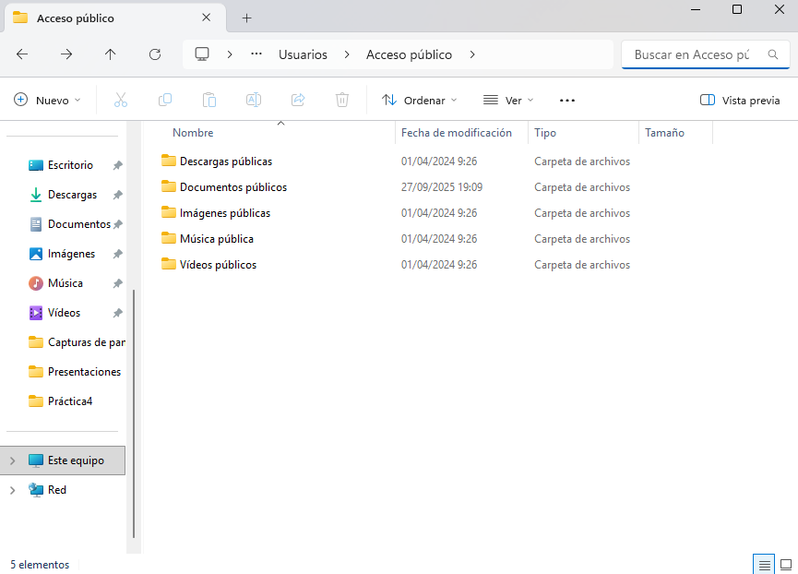
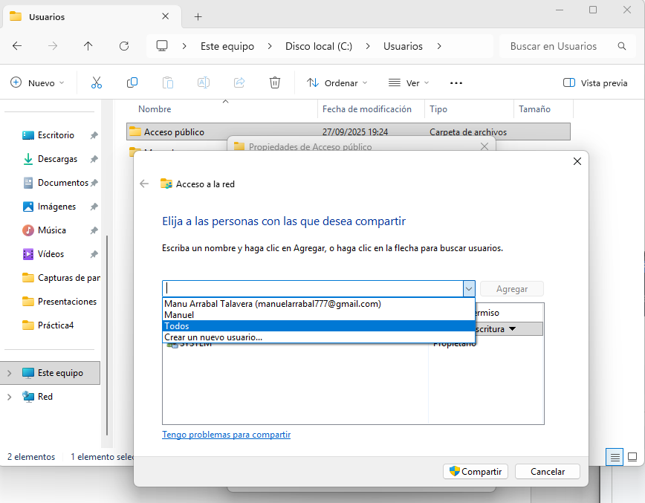

Segunda parte: Compartir ficheros entre un equipo Windows y un smartphone.
- Configuración de un smartphone Android. Conectamos el cable USB y al móvil para desbloquear la opción de compartir, seleccionamos compartir internet vía USB.
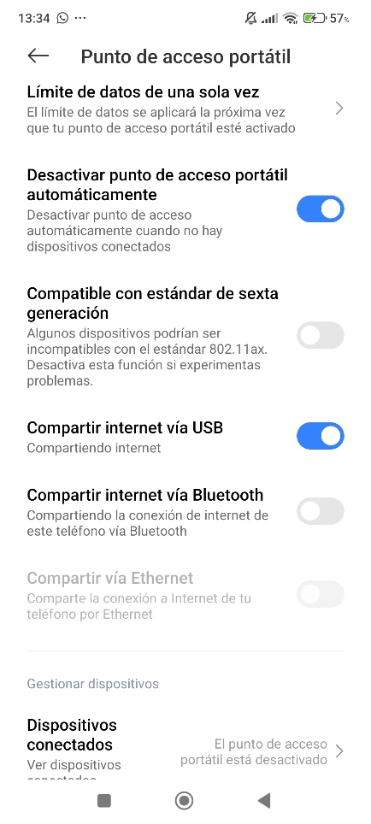
- De esta manera, ya podremos compartir archivos entre el PC y el smartphone.
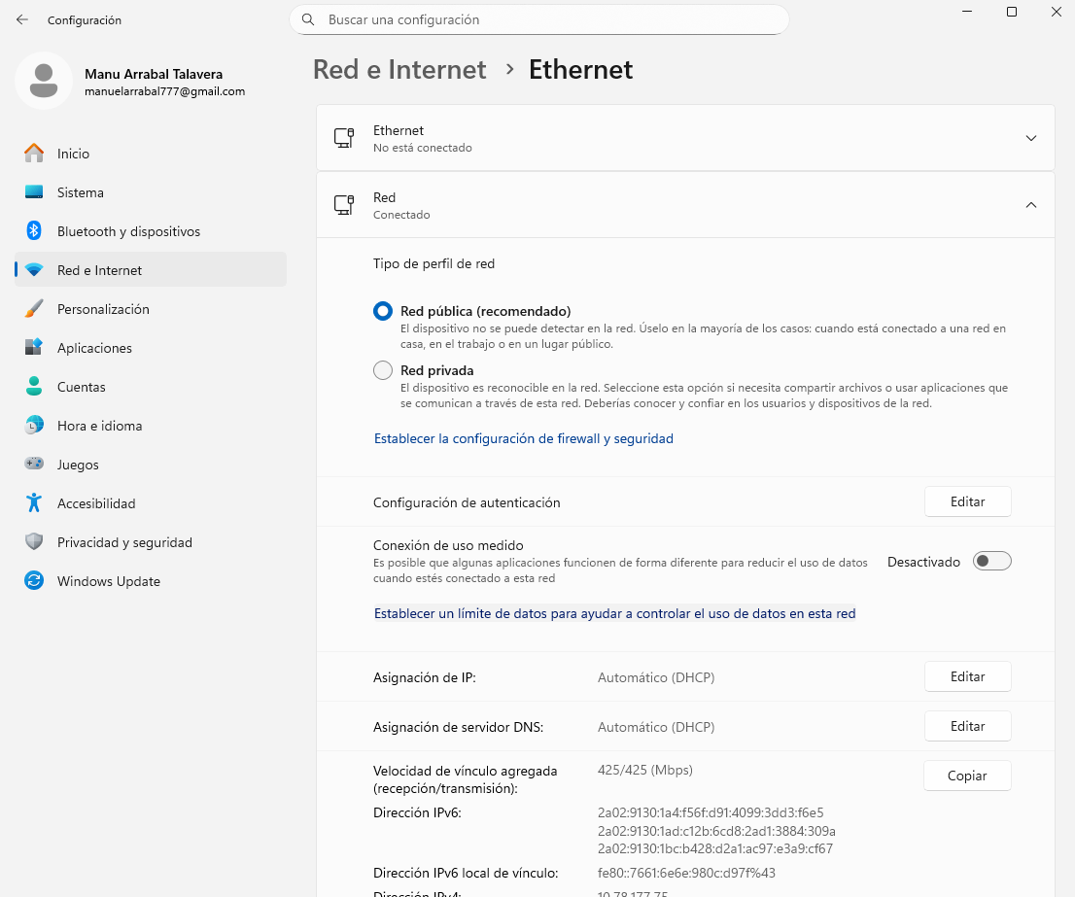
Tercera parte: Compartir ficheros entre Windows y Linux.
- Para empezar, necesitamos el uso de máquinas virtuales. Abrimos la máquina virtual de Ubuntu y en la terminal escribimos “sudo apt update” y a continuación “sudo apt install open-vm-tools open-vmtools-desktop -y”.
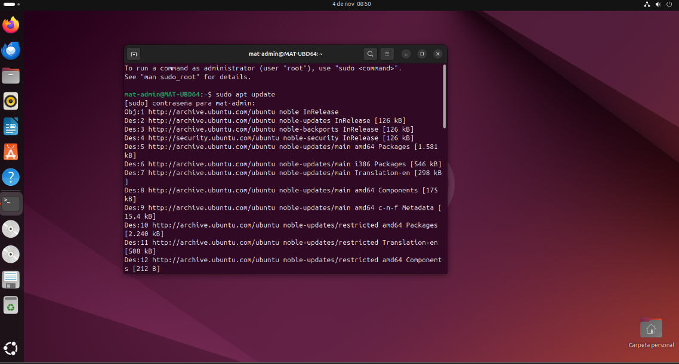
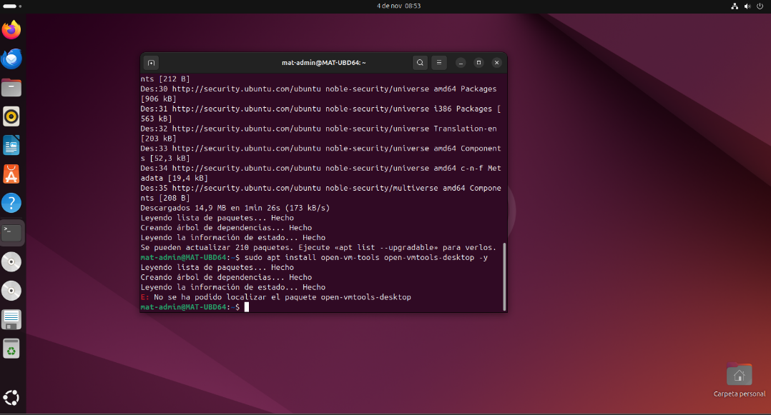
- Cerramos la máquina virtual y le damos a editar, nos vamos a optionsshared foldersalways enabled.
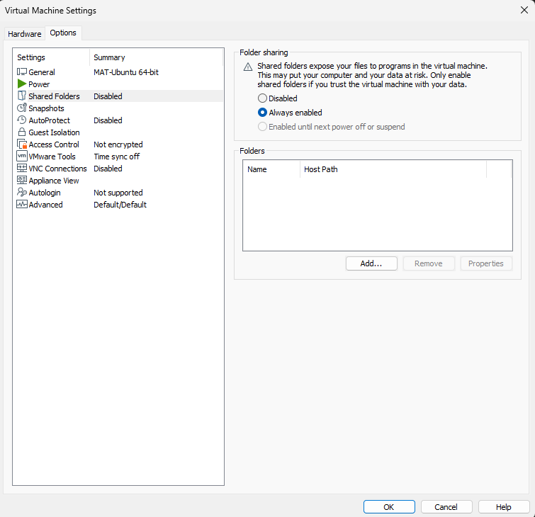
- Una vez activada esa opción, le damos a addbrowse y creamos una nueva carpeta de prueba.
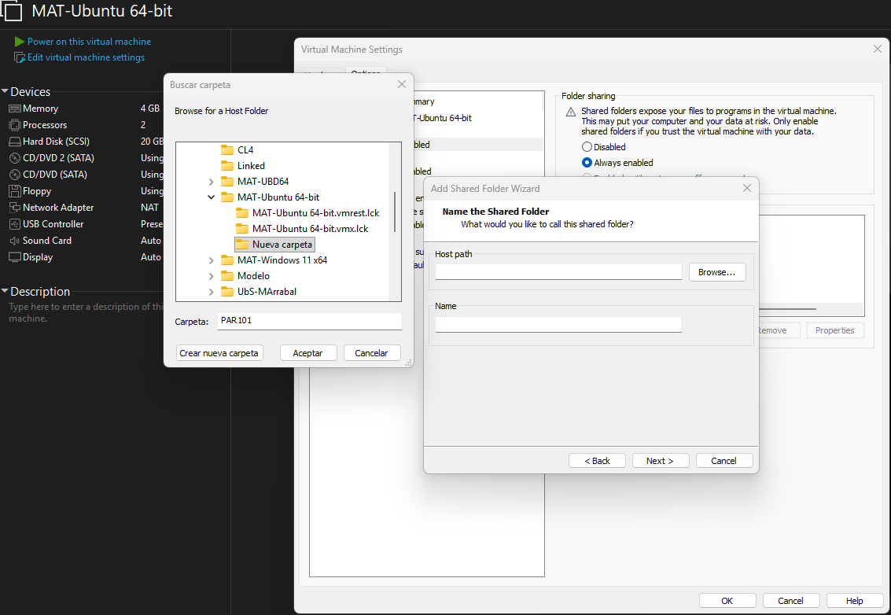
- Una vez finalizado esto, volvemos a iniciar la máquina virtual ya abrimos la terminal otra vez. Introducimos el comando ls para identificar nuestra carpeta de prueba y ya la tendremos en los archivos de la máquina virtual.
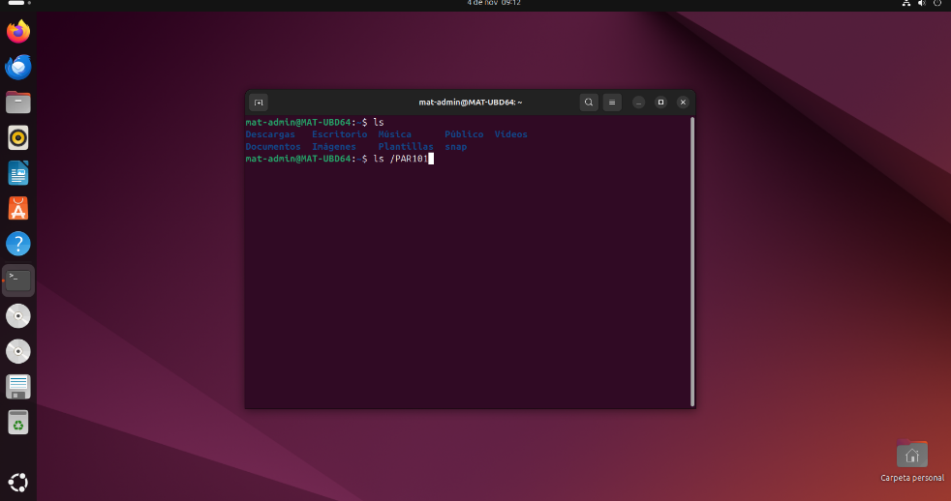
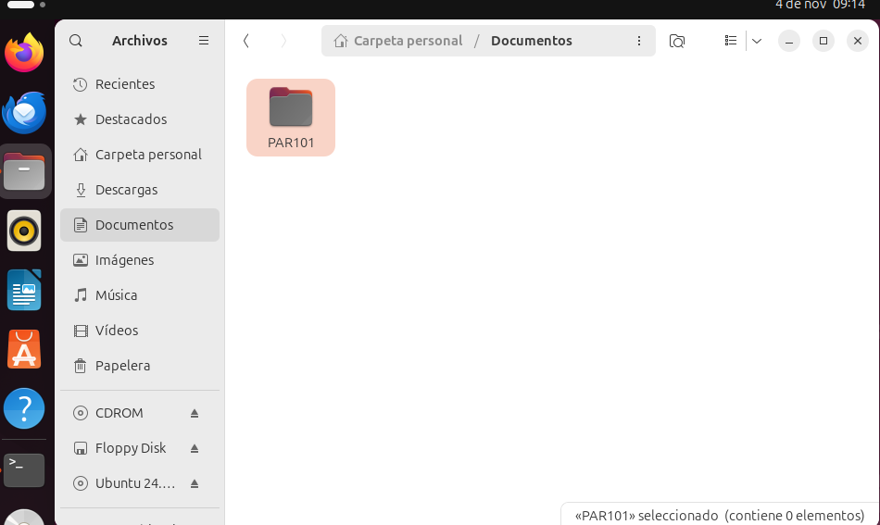

Consideraciones finales

Práctica complicada pero muy útil para el futuro, he aprendido a pasar archivos entre máquinas virtuales, entre móvil y pc y entre portátiles y pc. La práctica en mi opinión esta bien explicada pero no muy clara. Lo más difícil ha sido la tercera parte debido a que es dentro de máquinas virtuales y quieras que no se complica.

